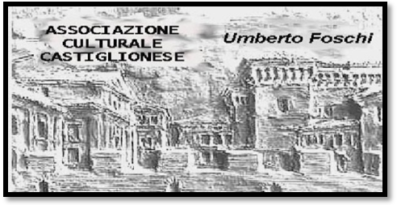**Associazione Culturale Castiglionese**

“Umberto Foschi”

Via G. Zattoni 2/A

48125 Castiglione di Ravenna

Tel. 338 8408746

[info@associazioneculturaleumbertofoschi.it](mailto:info@associazioneculturaleumbertofoschi.it)

**Domenica 27 novembre 2016 ore 17:30**

Organizza il 1° pomeriggio della serie

“AMARCORD”

Storie di fatti e personaggi del nostro territorio

**Torquato Valentini** presenta il filmato

**“Quand c’andema a l’asilo”**

Girato nel 1996

**Sauro Mambelli** intervista 26 persone quasi tutte castiglionesi, purtroppo in gran parte scomparse

**Al termine sarà servito un aperitivo a tutti gli intervenuti**

**Si ringrazia per la collaborazione: **